2020 아트프라이즈 강남 (ArtPrize Gangnam) 공개 모집 안내

2020 ArtPrize Gangnam 공개 모집 안내

Artprize Gangnam은 서울특별시 강남구의 논현 가구거리에서 진행하는 예술 경연대회이자, 모두에게 열린 종합 예술 전시장입니다. 2019년 시작한 첫 회에는 582명의 아티스트가 접수한 1,374개의 작품 중 100개의 작품을 선정하여 논현 가구거리 내 10개의 가구점에 전시하여 성공적으로 개최되었습니다.

2020년의 Artprize Gangnam은 2020년 10월 9일부터 18일까지 10일간 진행되며, 더욱 많은 작품, 작가, 가구점들의 참여를 기대하고 있습니다.

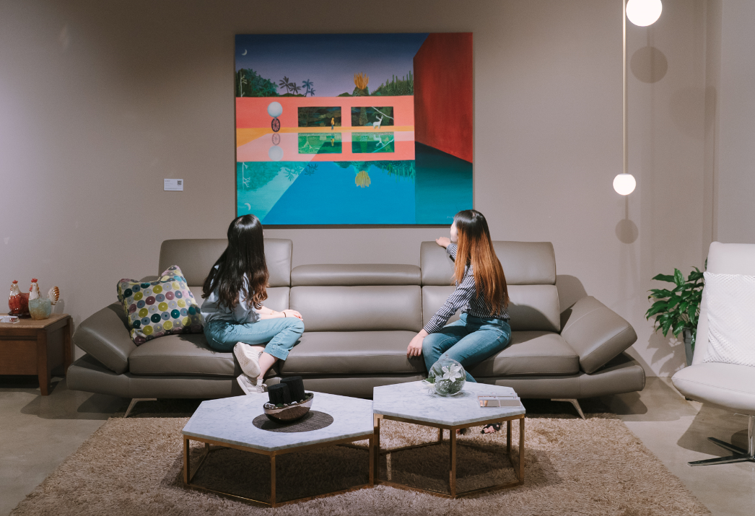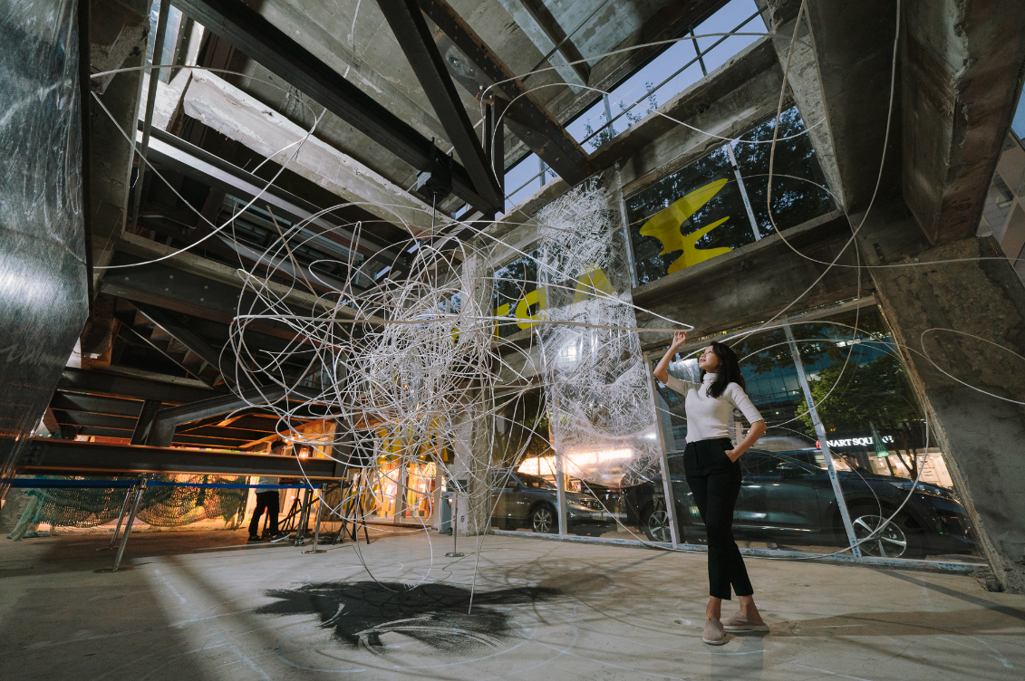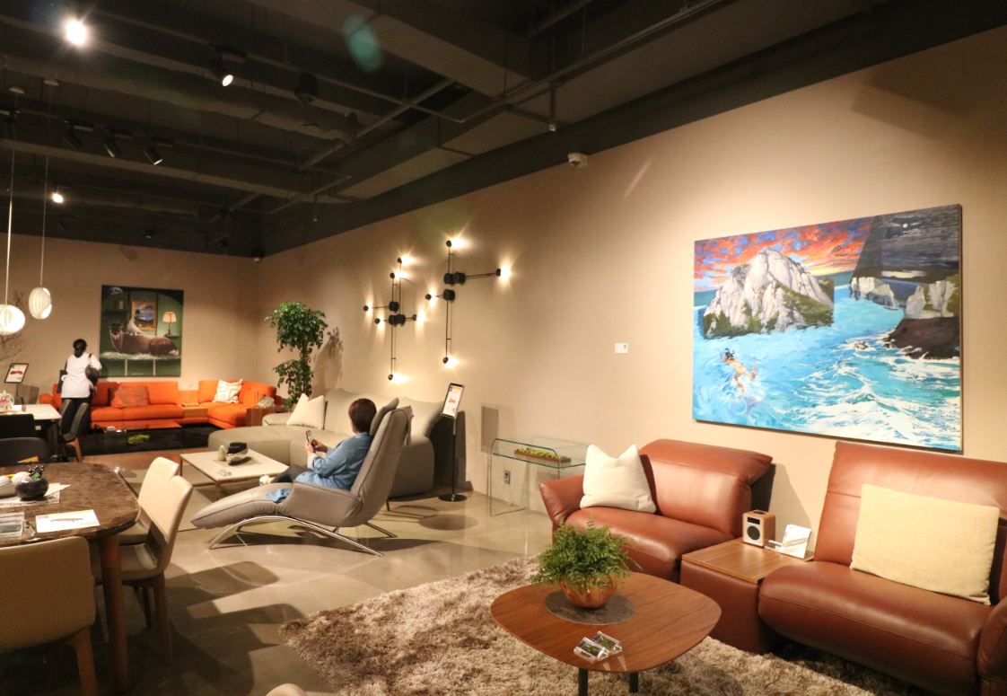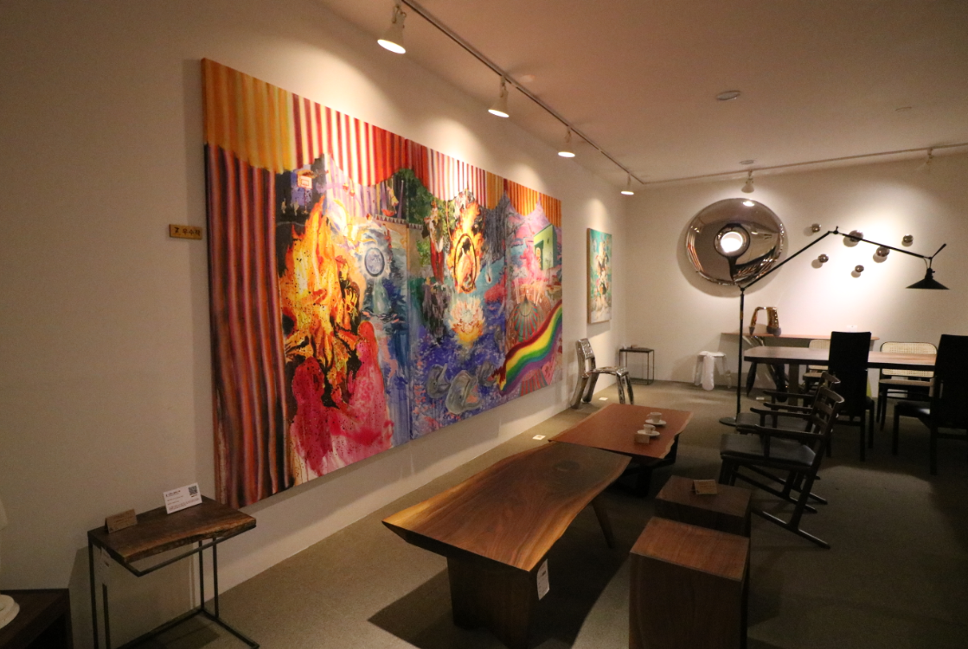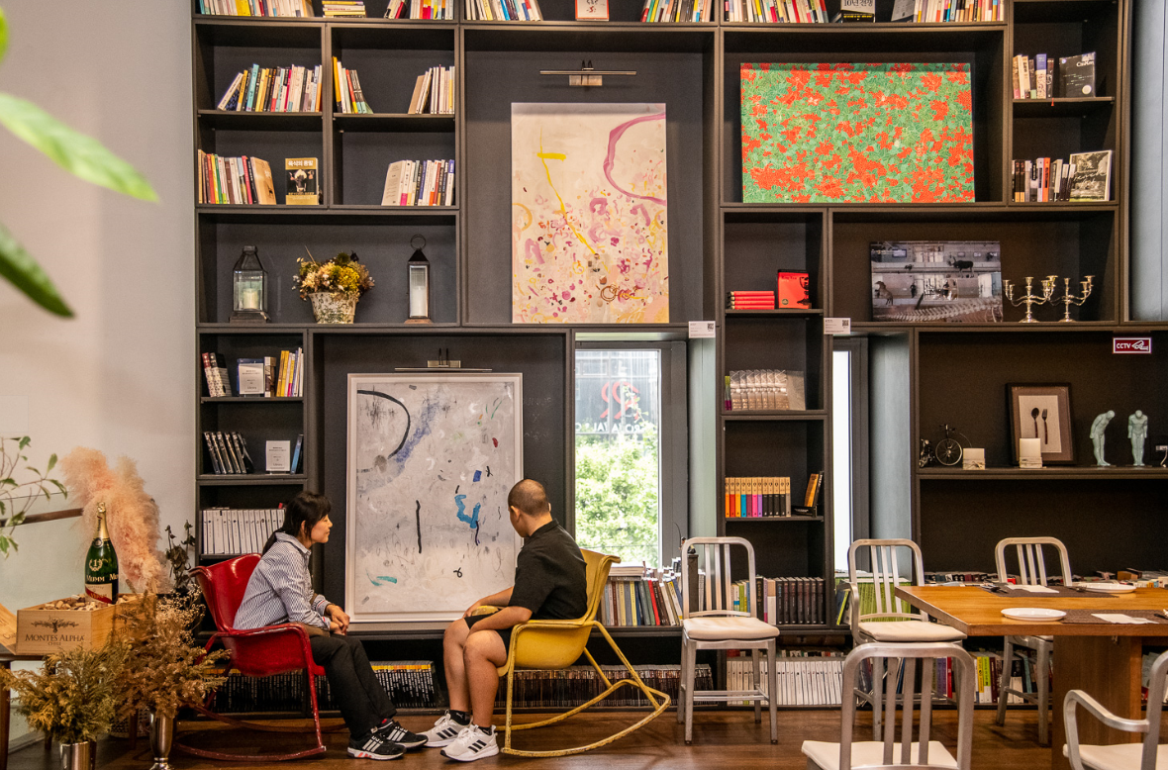

이번 2020 Artprize Gangnam은 작품과 가구점이 함께 어우러져 공간이 작품이 되고, 예술과 함께하는 삶(#ArtlifeStyle)을 목표로 합니다. 주제에 맞는 작품과 함께 2020 Artprize Gangnam에 동참하실 작가님들을 모집합니다. 접수 작품 중 선정한 100점의 작품은 10월 중 논현 가구거리에서 진행하는 전시 및 경연대회에 전시되며, 그중 현장 심사에 따라 선정된 우수작 5 작품에는 최우수작 및 우수작을 수여 합니다.

이에 2020 Artprize Gangnam과 함께할 작품을 아래와 같이 공개 모집합니다.

□ 개요
· 행사 : 2020 Artprize Gangnam
· 일정 : 2020.10.9.(금) ~ 10.18.(일) / 10일간
· 장소 : 논현동 가구거리 (거리 내 입점 가구점 및 외부 거리)
· 주최·주관 : 강남구, 아트프라이즈 강남 조직위원회
· 후원 : 한국암웨이 미래재단

□ 세부일정
· 접수 : 8.3.(월) 10시 ~ 8.28.(금) 18시
· 전시작 발표 : 9.11.(금)
· 전시 및 투표 : 10.9.(금)~10.18.(일)
· 수상작 발표 및 시상식: 10.18.(일)

□ 지원사항
· 공모주제 : 아트라이프스타일(#ArtlifeStyle)
· 지원자격 : 만18세 이상의 국내 거주인 (~2002. 8. 28.)
· 지원작품 : 참가자당 1개~3개의 작품 출품가능
· 지원방법 : 8.3.(월) 오전 10시부터 공식 홈페이지(www.artprize.or.kr)를 통해 접수

□ 참고사항
· 심사방법 : 전시 기간 중 논현동 가구거리를 방문한 방문객들의 모바일 투표 결과와 미국 아트프라이즈 재단 및 국내 전문가로 구성된 심사위원의 평가로 심사
· 포상규모
구분 | 작품 수 | 부상 | 비고
최우수 | 1 | 상금 1,000만원
우수 | 4 | 상금 500만원

□ 문의처
· 아트프라이즈강남 사무국 (서울시 서초구 신반포로47길 9-6 타운프라자 602호)
- Tel : 02-3445-1529
- E-mail : artprizegangnam@artprize.or.kr

※ 행사 내용 및 일정은 주최측의 사정에 의해 변경될 수 있습니다.

주최·주관 | 강남구, 아트프라이즈 강남 조직위원회 후원 | 한국암웨이 미래재단

